Geovane Huller de Oliveira  **________________________________________________________________________________________**

**Dados Pessoais**

**Estado Civil:** Solteiro

**Idade:** 20 anos

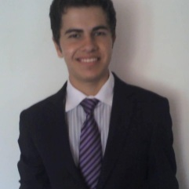

**Endereço:** Rua Tacaré – Nº 120

**Bairro:** Santa Lídia

**Cidade:** Penha – SC

**Telefone:** (47) 3349-6793 ou 9139-6286

**CNH:** A e B

**Condução própria**: Carro

**______________________________________________________________________________________**

**Interesse**

Tenho interesse na vaga, para ganhar conhecimento e experiência na área visando futuramente uma oportunidade de crescimento profissional. **______________________________________________________________________________________**

**Objetivo Profissional**

Mostrar meu trabalho e interesse em aprender e colaborar com o crescimento da empresa. Tenho bastante interesse, me relaciono bem com as pessoas e tenho facilidade em aprender coisas novas. **______________________________________________________________________________________**

**Vaga desejada**

Técnico em Segurança do Trabalho

**______________________________________________________________________________________**

**Formação Acadêmica**

* 2° Grau Completo - Escola de Educação Básica Edith Prates Gonçalves – Concluído em 2012
* Ensino Fundamental – Escola de Educação Básica Alfredo Zimmermann – Concluído em 2009

**______________________________________________________________________________________**

**Cursos Complementares**

* Técnico em Segurança do Trabalho – Senac Itajaí – Concluído em 2015
* Conhecimento em Informática
* Conhecimento em pacote Office